Сопряжение и ароматичность
Ароматичность – сочетание определенных свойств, присущих большой группе соединений, называемых, соответственно, ароматическими. Термин «ароматичность» ввел в 1865 г. Ф.Кекуле, установивший строение бензола и предложивший для него формулу:
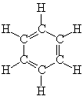
Название «ароматический» связано с тем, что среди производных бензола существуют соединения с приятным запахом (например, нитробензол имеет запах миндаля).
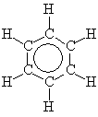
Электронное строение бензола и родственных ему соединений в современном понимании выглядит следующим образом. В образовании двойных связей участвуют р-электроны атомов углерода, орбитали (область наиболее вероятного расположения электрона в пространстве) этих электронов имеют форму объемных восьмерок. В случае бензола орбитали взаимоперекрываются, образуя кольцевые орбитали, на которых располагаются все р-электроны молекулы:
В результате появляется единая замкнутая электронная оболочка, система приобретает высокую стабильность. Фиксированные простые и двойные связи в бензоле отсутствуют, все связи С–С усреднены и эквивалентны, поэтому чаще для обозначения ароматичности используют кольцевой символ, помещенный внутри цикла:
Таким образом, Ароматические соединения (арены) – циклические органические соединения, которые имеют в своём составе ароматическую систему. Основными отличительными свойствами являются повышенная устойчивость ароматической системы и, несмотря на ненасыщенность, склонность к реакциям замещения, а не присоединения.
В 30-е годы ХХ века немецкий химик-теоретик Хюккель сформулировал правило (называемое ныне правило Хюккеля), согласно которому к ароматическим соединениям относятся соединения, удовлетворяющие следующим критериям:
1. Молекула должна иметь плоский циклический σ-скелет.
2. Система должна иметь сопряженную замкнутую π-систему, охватывающую все атомы цикла
3) Кольца π-электронов, образующиеся при сопряжении двойных связей лежат над и под плоскостью ароматической системы
4) Система должна содержать (4n + 2) π-электрона, где n = 0, 1, 2, 3 и т.д.). Система, содержащая 4n электронов является антиароматичной (в упрощённом понимании это обозначает избыток энергии в молекуле, неравенство длин связей, низкая стабильность - склонность к реакциям присоединения)
При выполнении этих условий система сопряжения сильно стабилизируется и соединение приобретает ароматические свойства.
Различают бензоидные (арены и структурные производные аренов, содержат бензольные ядра) и небензоидные (все остальные) ароматические соединения. В структуре молекул многих соединений можно выделить несколько ароматических систем, которые могут быть по отношению друг к другу изолированными либо конденсированными. В качестве примера бензоидных соединений с изолированными бензольными ядрами можно привести дифенилметан, с удалёнными друг от друга бензольными ядрами, а также дифенил с непосредственно связанными ядрами. Примерами бензоидных соединений с конденсированными (аннелированными) бензольными ядрами являются такие соединения как нафталин и антрацен.
Ниже показаны первые три представителя этого ряда ароматических молекул, соответствующие правилу Хюккеля: катион циклопропена, бензол и нафталин.

 | бензол | нафталин | циклопропен | антрацен
Структура |  |  | 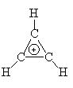
Количество π-электронов | 6 | 10 | 2 | 14
n (правило Хюккеля) | 1 | 2 | 0 | 3

Некоторые соединения могут в определенных случаях так же относиться к ароматическим:
Циклопентадиенильный анион. Циклопентадиенильный анион можно получить из циклопентадиена. Атомы водорода в метиленовой группе этой молекулы обладают большой подвижностью. При действии металлического натрия в кипящем ксилоле из этой метиленовой группы отщепляется водород и образуется циклопентадиенил-натрий:
При этом у углеродного атома, от которого удален атом водорода, остаются два электрона и он становится sp²-гибридизованным. При этом возникает циклическое сопряжение р-орбиталей атомов углерода с образованием делокализованной по циклу π-электронной системы, содержащей 6 электронов:
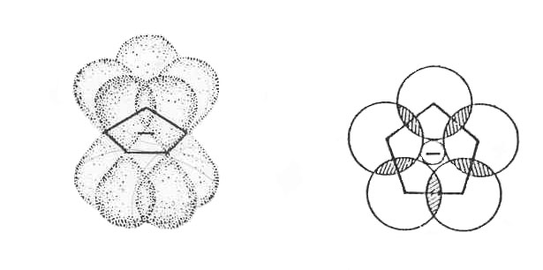
Б
А
Таким образом, создаются структурные условия необходимые для проявления ароматических свойств. Вся эта система, в которой на 5 углеродных атомов приходится 6 электронов, имеет отрицательный заряд и называется циклопентадиенильным анионом. Чтобы отразить равномерное распределение отрицательного заряда между пятью углеродными атомами, циклопентадиенильный анион изображают следующей формулой:
Металлоцены. С 50-х годов XX века большой интерес стали вызывать соединения, образованные циклопентадиенильным ионом с ионами металлов подгруппы железа. Такие соединения называются металлоценами. Из них впервые был получен и наиболее изучен ферроцен, или циклопентадиенилжелезо. Ферроцен может быть получен, например, при взаимодействии циклопентадиенилнатрия с хлоридом железа (II):
Ароматические системы с семичленным циклом. Катион тропилия. В циклопентадиенильном анионе ароматический секстет создается за счет четырех π-электронов исходного циклопентадиена и двух электронов, высвободившихся из разорванной С-Н связи. Но возможен и другой путь образования ароматического секстета. При потере одного электрона от семи углеродных атомов семичленного кольца. Такая ситуация реализуется при образовании катиона тропилия. Углеводород тропилиден (циклогептатриен) имеет семичленную систему с тремя двойными связями. Катион тропилия можно получить при действии молекулярного брома на тропилиден:
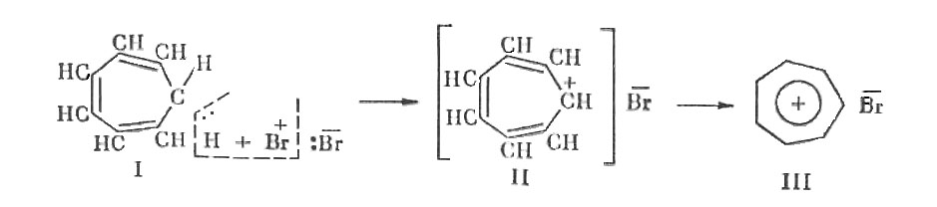
Приведенное уравнение является суммарным. В конечном итоге сущность реакции заключается в отщеплении от метиленовой группы тропилидена (1) атома водорода с двумя электронами, т.е. так называемого гидридного аниона Н⁻ . При этом углеродный атом, от которого оторван гидрид-ион, становится sp²-гибридным и возникает циклическая сопряженная π-система, имеющая 6 электронов.
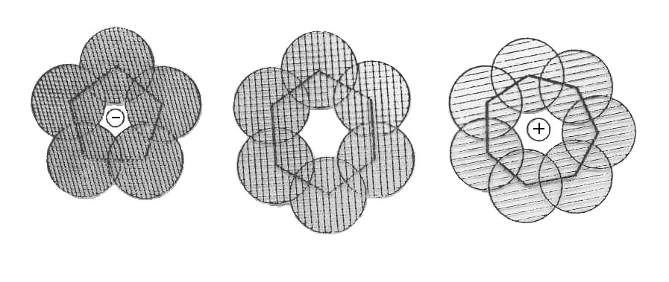
А
Б
В
Таким образом, создается единая система семи сопряженных р-орбиталей с одинаковыми расстояниями С-С. Однако эти семь орбиталей заполнены лишь шестью электронами. Недостаток одного электрона в этой системе является причиной положительного заряда катиона тропилия

Литература:
Спецглавы органической химии и химической технологии получения наноматериалов, В.В. Чесноков, М.Н. Тимофеева, Изд-во НГТУ, 2008, ASBN-978-5-7782-1075-2

